Westenberg, Rowan

[Bedrijfsnaam]  [Bedrijfsadres]

Appendix 3 EcsInternational

Figure 1 Requests 1 out of 2

Figure 2 Requests 2 out of 2

Figure 3 Business process 1 out of 2

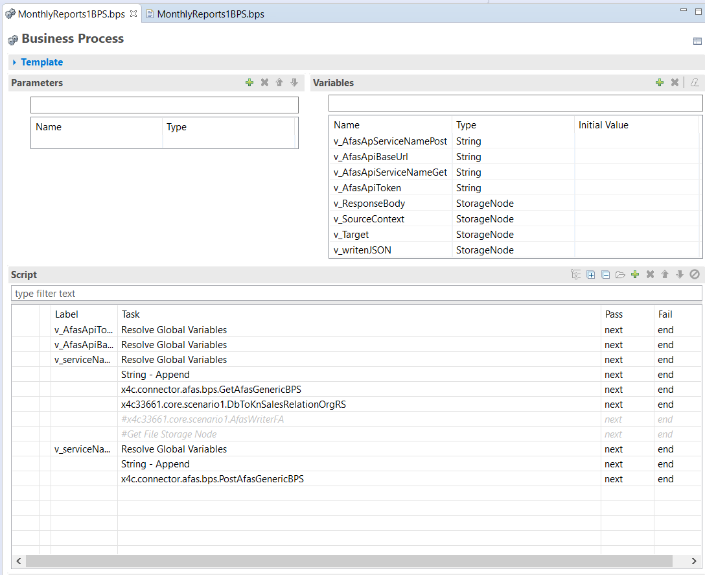

Figure 4 Business process 2 out of 2

Figure 5 project Structure getting certain data from and to the api/database

Figure 6 Project structure generic afas api intergration

Figure 7 Ruleset from the database to a json format based on a schema

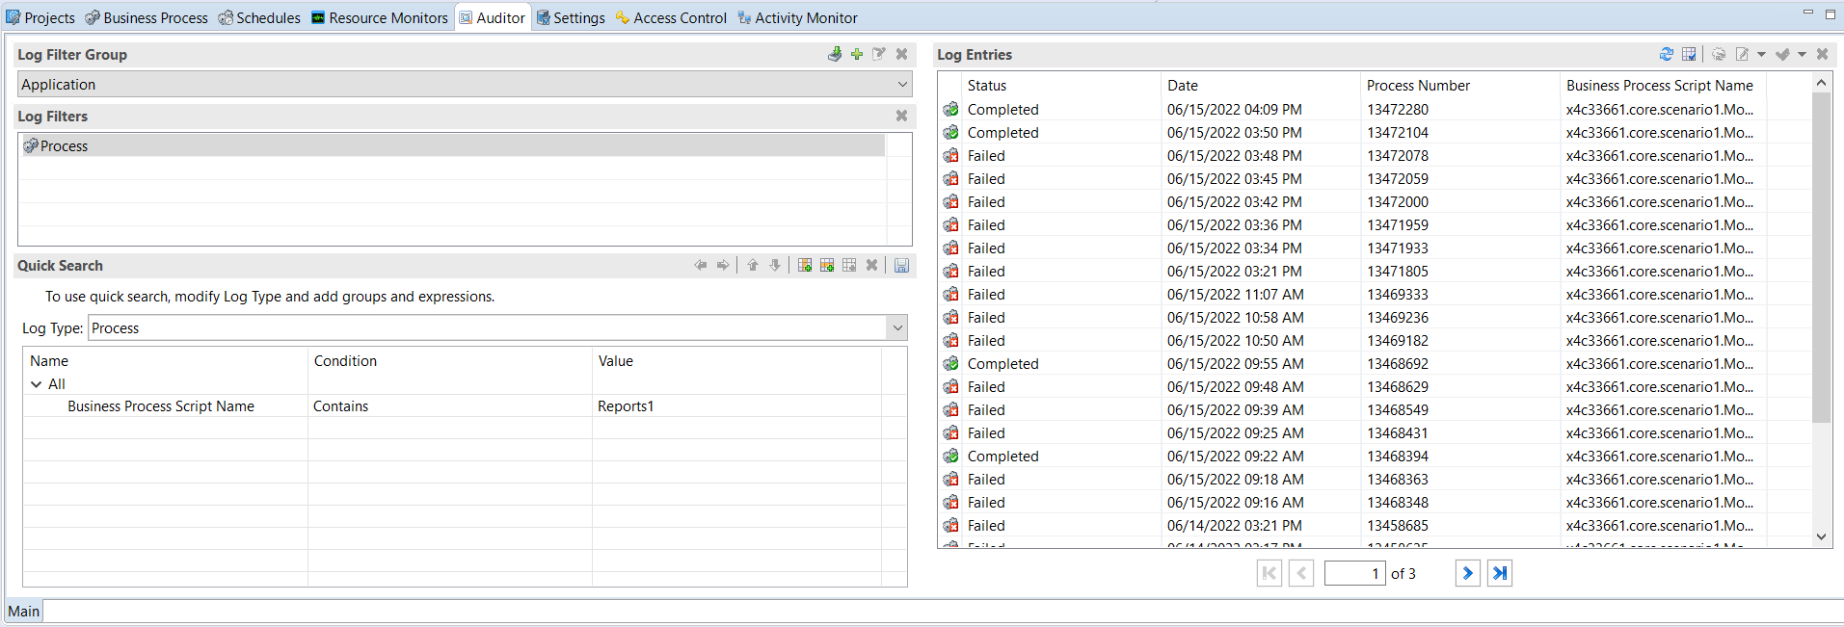

Figure 8 Test results and logs